***Рекомендации родителям по созданию предметно- пространственной развивающей среды дома***

***Уважаемые родители, постарайтесь серьёзно подойти к созданию развивающей предметной среды дома.***

Ж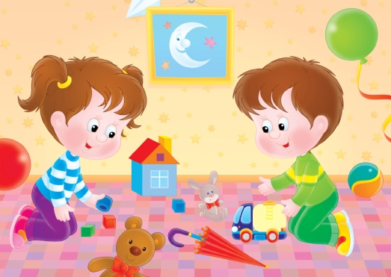елательно, чтобы в каждой семье была создана предметно-пространственная развивающая среда, т.е. такая обстановка, в которой бы ребенок более активно и быстрее познавал окружающий мир во всем его взаимодействии и лишь при небольшом косвенном руководстве взрослых. Естественно, ребенок должен осваивать все пространство дома: действовать, играть и в комнате, и в прихожей, и на кухне. Но у него должно быть и свое пространство, оборудованное с учетом его психофизических особенностей и возможностей. Для ребенка очень важно, как организована среда, которая его окружает, насколько эта среда доступна его восприятию, пониманию, насколько она может удовлетворять его потребности. Вместе с тем нужно прилагать все силы, чтобы окружающая ребенка обстановка не причиняла ему вреда. В помещении должно быть светло. Расширяя поле деятельности детей, следует заботиться о разумном сочетании зон деятельности: книги, мозаика должны находиться ближе к свету. Рекомендуем вам создать для детей ситуацию активного поиска, чтобы что–то использовать, нужно встать, пройти, пробежать.Главное и основное правило развивающей среды дома – доступность.

Время, которое ребенок проводит дома, можно разнообразить и сделать более интересным и увлекательным.И на самом деле для этого не так много требуется – не бойтесь придумывать и фантазировать: использовать в деле можно практически все! Отсейте опасные предметы, уберите ценные вещи, а остальное отдайте для изучения ребенку, и пусть ваша фантазия превратит каждый день в увлекательное приключение!

Для детей младшего дошкольного возраста решающее значение имеет богатство окружающей его среды. Поэтому необходимо чтобы ребёнка окружали:

* игрушки из различных материалов – дерева, камня, глины, металла, разных по фактуре тканей, цвета, формы и т. д. ;
* оборудование для игр с песком и водой, разнообразные формы, плавающие игрушки, ведёрки, лейки и др. ;
* банки разного размера;
* различные движущиеся игрушки;
* игрушки в которых используются разные принципы извлечения звука;
* самодельные свистящие, шумящие, скрипящие, шуршащие предметы;
* конструкторы, мозаика;
* разнообразные изобразительные материалы: бумага цветная и белая, пластилин, краски, карандаши, фломастеры, мелки;
* игрушки различной формы; игрушки контрастных размеров;
* ёмкости, с которыми можно производить прямые и обратные действия: положить - вынуть, открыть – закрыть, выдвинуть – задвинуть;
* разрезные плоскостные картинки, кубики с картинками;
* парные картинки;
* матрёшки, пирамидки, формы – вкладыши;
* пособия для развития мелкой моторики рук – шнуровки, застёгивающиеся предметы;
* предметы «взрослого обихода», которые можно разбирать на части – сломанные часы, фотоаппарат, приборы;
* ёмкости для хранения мелких предметов – сумочки, кошельки, сундучки, шкатулки и др. ;
* машины, куклы с набором одежды, мебель, посуда, наборы для «профессиональных» игр («Доктор», «Парикмахерская» и др.) ;
* игрушечные фигурки животных натуральной окраски;
* мягкие игрушки;
* книги сказок, о животных, с иллюстрациями изображающими предметы реального окружения ребёнка;

Возможно, многие скажут: «Где найти место для всего?» На что можно ответить: « Было бы желание – место найдется и в маленькой квартире. Не верите? Проверьте!»

Организованная вами предметно-развивающая среда, совместная игровая деятельность в семье приведет Вас и Ваших детей к полноценному и разностороннему развитию.